ОСЛОЖНЕНИЯ ПОСЛЕ ГРИППА У ДЕТЕЙ

Грипп для детей намного более опасен, чем обычная простуда. Каждый год многие дети болеют сезонным гриппом, и иногда осложнения гриппа приводят к смерти. Какие осложнения могут быть у ребенка после гриппа и как снизить риск их возникновения?

ПЕЧАЛЬНЫЕ ФАКТЫ О ГРИППЕ У ДЕТЕЙ
- Дети часто нуждаются в медицинской помощи после гриппа, иногда из-за осложнений не доживают до 5 лет.
- Тяжелые осложнения гриппа наиболее распространенны у детей младше 2-х лет.
- Дети с хроническими проблемами со здоровьем, такими как астма, диабет и расстройства головного мозга или нервной системы подвергаются особенно высокому риску развития серьезных осложнений гриппа.
- Каждый год в среднем 20 тысяч детей в возрасте до 5 лет госпитализируются из-за осложнений гриппа.
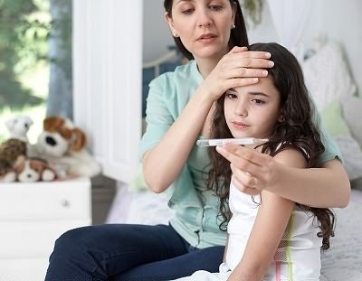
Сезоны гриппа различаются по степени тяжести, однако некоторые дети умирают от гриппа каждый год. С 2003-2004 до 2011-2012 годов, количество детских смертей колебались от 46 до 153 в год. В 2009 году, когда прошла пандемия гриппа под названием H1N1, с 15 апреля 2009 по 2 октября 2010 года было зарегистрировано 348 детских смертей.

КАКОВЫ СИМПТОМЫ ГРИППА У ДЕТЕЙ?
Симптомы гриппа у детей намного более серьезны, чем симптомы простуды. Симптомы гриппа у детей начинаются внезапно и обычно вызывают ухудшение состояния в течение первых двух-трех дней от начала заболевания. Симптомы гриппа у детей могут включать следующее:
- высокая температура от 38 градусов Цельсия
- озноб, ребенка трясет в лихорадке
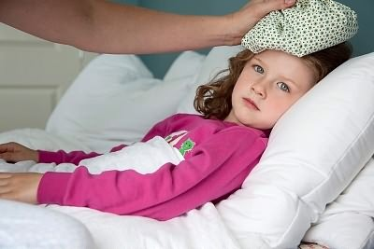
- крайняя усталость
- головная боль и ломота во всем теле
- сухой, отрывистый кашель
- больное горло
- рвота и боли в животе
Если проявились все эти симптомы, нужно немедленно обратиться к врачу, который поможет предотвратить осложнения гриппа у детей. Вот некоторые самые распространенные из них.

БАКТЕРИАЛЬНАЯ ПНЕВМОНИЯ У ДЕТЕЙ
Бактериальная пневмония является наиболее распространенным и серьезным осложнением, связанных с гриппом В. Вирус гриппа может привести к повреждению поверхности легких у детей, ограничению дыхания и увеличению риска бактериальных инфекций, таких как бактериальная пневмония.
Бактериальная пневмония возникает, когда вредные бактерии быстро проникают внутрь дыхательных путей ребенка, вызывая отек, накопление жидкости и воспаление в воздушных мешочках легких. Как только легкие ребенка наполняются жидкостью, ему может быть трудно дышать, в результате чего у него возникают колющие боли в груди, одышка, высокая температура и кашель.
Бактериальная пневмония может быть опасной также для жизни для пожилых людей и людей с хроническими заболеваниями, такими как сердечно-сосудистые и легочные заболевания.
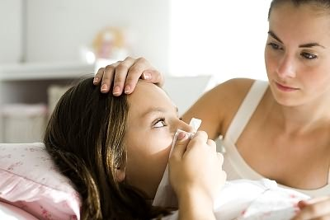

ЭНЦЕФАЛИТ У ДЕТЕЙ
Редкое осложнение, связанное с гриппом B, - это энцефалит. Он обычно возникает, когда мозг воспаляется в результате вирусных инфекций, таких как грипп B. Причина энцефалита – в том, что иммунная система ребенка чрезмерно стимулируется в борьбе с вирусом гриппа. Лихорадка, головная боль - первые признаки состояния при энцефалите. Затем могут возникать судороги, спутанность или потеря сознания, сонливость или коматозное состояние. Энцефалит может повлиять на людей всех возрастов, но дети младше 7 лет и взрослые старше 55 лет наиболее восприимчивы к этой инфекции.

МИОЗИТ У ДЕТЕЙ
Частым осложнением гриппа B, которое в первую очередь влияет на детей, является миозит, или воспаление мышц. Симптомы миозита - боли в ногах и мышцах всего тела, боли эти зачастую длятся от одного до пяти дней. Из-за вируса гриппа могут воспаляться мышцы тела, которые отвечают за движение, что приводит к мышечной слабости и боли при ходьбе или движении.

СИНДРОМ РЕЙЕ У ДЕТЕЙ
У сравнительно небольшого количества детей и подростков, которые оправляются от гриппа В, может развиться неврологическое заболевание под названием синдром Рейе. Это осложнение после гриппа у детей обычно начинается с тошноты и рвоты и быстро прогрессирует. Затем у ребенка может быть спутанность сознания и бред.
Некоторые дети или подростки могут испытывать это состояние после употребления аспирина для снижения боли и озноба, связанных с гриппом. Правда, процент этих осложнений невысок: менее трех детей, больных гриппом, из 100.000 страдают от синдрома Рейе, но во избежание этих состояний всегда полезно проконсультироваться с врачом перед приемом аспирина ребенком.

ЗАЩИТА ОТ ОСЛОЖНЕНИЙ ГРИППА У ДЕТЕЙ - ВАКЦИНАЦИЯ
Единственный лучший способ защитить своих детей от гриппа - каждый год проводить вакцинацию.
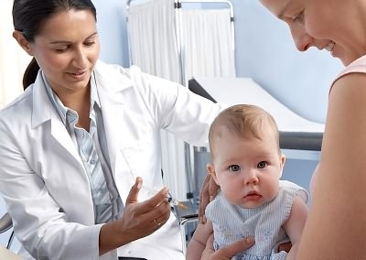
Вакцина против сезонного гриппа защищает против трех вирусов гриппа. Исследования показывают, какие из них будут наиболее распространены в течение следующего сезона: грипп A (H1N1), грипп А (H3N2) и вирус гриппа B.
Каждый малыш 6-месячного возраста и старше должен получить прививку против сезонного гриппа во избежание осложнений. Дети в возрасте до 5 лет, а также дети любого возраста с нарушенным состоянием здоровья, например, астмой, диабетом или нарушением состояния головного мозга или нервной системы подвержены более высокому риску серьезных осложнений гриппа (например, пневмонии).
Это обязательно нужно учитывать, чтобы предотвратить риск возникновения осложнений гриппа у детей от полугода до 18 лет.

КАК ИЗБЕЖАТЬ ОСЛОЖНЕНИЙ: РЕКОМЕНДАЦИИ ДЛЯ ПАЦИЕНТОВ
Во-первых, не занимайтесь бесконтрольным самостоятельным лечением. Во-вторых, не переносите болезнь на ногах – строго постельный режим. В-третьих, не пытайтесь «сбить» температуру менее 39 градусов, если она не доставляет вам существенного дискомфорта. Жаропонижающие препараты принимайте исключительно по рекомендации врача. В-четвертых, пейте больше жидкости – организму будет проще выводить токсины и прочие вредные вещества.
Своевременно обращайтесь к врачу, следуйте его рекомендациям и будьте здоровы!

